Bad Wildungen, 24.02.2020
Pressemitteilung

10. Rheinland-Pfälzischer Fenstertag
Volles Haus in Mainz
Spannende Themen, tolle Aussteller sowie zahlreiche Teilnehmer sorgten am 20. Februar 2020 für einen erfolgreichen 10. Rheinland-Pfälzischen Fenstertag in Mainz. Insgesamt kamen 65 Teilnehmer und 19 Aussteller im Haus der Berufsgenossenschaft Holz und Metall zusammen und sorgten somit für ein ausverkauftes Haus.
Zufrieden bewertete Organisator Ulrich Leber die Veranstaltung im Nachgang: „Ich denke, dass unsere Fensterbauer auch in diesem Jahr wieder mit neuem Wissen und guten Denkanstößen die Heimreise antreten werden, das war unser Ziel.“ Neben der tollen Kulisse, die das Haus der Berufsgenossenschaft Holz und Metall bot, sorgte sicherlich auch der zusätzliche Informationsgewinn durch die interessanten Aussteller für Zufriedenheit beim Branchenpublikum. Nicht zu vergessen die guten Gespräche, die bei den Fenstertagen sowieso dazugehören. Ein wesentlicher Grund für die ausverkaufte Tagung war sicherlich auch, dass die Tagung an ihrem bewährten Konzept festhielt und eine gute Mischung aus Experten-Vorträgen und Erfahrungsberichten von Kollegen bot.
Den Anfang machte Ralf Spiekers, Abteilungsleiter Technik Normung Arbeitssicherheit beim Bundesverband Holz und Kunststoff. Spiekers informierte unter anderem über die DIN18008. Dabei ging er detailliert auf die jeweiligen Glasbruchwahrscheinlichkeiten ein und beschrieb beispielhafte Schutzmaßnahmen zur Risikominderung. Dabei wies Spiekers auch darauf hin, dass sich der Normenausschuss klar positioniert habe und betonte, dass es die umstrittene Regel zum verpflichtenden Einsatz von Sicherheitsglas nicht geben werde.
Thomas Radermacher, Präsident des Bundesverbandes des deutschen Tischler- und Schreinerhandwerks, stellte die TSD-Richtlinie „Handwerkliche Montage von Fenstern und Türen im Gebäudebestand“ vor. Dabei ging Radermacher detailliert auf die einzelnen Kapitel der Richtlinie ein, beginnend beim Geltungsbereich der Richtlinie und den zu leistenden vorbereitenden Maßnahmen über die Umsetzung bis hin zu den der Richtlinie beiliegenden Vorlagen für Beratung- und Gesprächsprotokolle. Unter anderem hob Radermacher hervor, dass eine vorherige Prüfung der baulichen Gegebenheiten unerlässlich sei.
Thorsten Moortz von Moortz Marketing betonte in seinem Vortrag „Fensterverkauf mit neuen Ideen“, dass eine Preiserhöhung aufgrund erhöhter Nachfrage nur als kurzfristige Maßnahme zur Schaffung von Rücklagen sinnvoll sei. Zur nachhaltigen Ertragssteigerung riet er vielmehr zur Verkaufssystematisierung über Paketbildung, dem höherwertigen Verkauf mittels spannender Themen sowie zur Abrechnung sämtlicher Leistungen gegenüber Kunden. Gerade die Abrechnung aller Leistungen bieten laut Moortz große und schnell realisierbare Potentiale.
Zum Abschluss erläuterte Karl Friedrich Maull, Fachanwalt für Bau- und Architektenrecht, anhand anschaulicher Beispiele, wann von einem Mangel ausgegangen werden muss und welche Bedeutung dabei anerkannte Regeln der Technik haben. Dass sogenannte optische Mängel in der Praxis oft falsch verstanden werden und in welchen Fällen eine Mangelbeseitigung wegen unverhältnismäßigem Aufwand verweigert werden darf, rundeten Maulls Vortrag ab. Zum Schluss betonte er die Bedeutung frühzeitiger Bedenkenanmeldungen im Umgang mit Mängeln und zeigte die korrekte Formulierung einer wirksamen Bedenkenanmeldung.
Der 11. Rheinland-Pfälzische Fenstertag wird voraussichtlich im Frühjahr 2021 stattfinden.
Insgesamt 3.455 Zeichen (inkl. Leerzeichen)
Fotos

Fenstertag_RLP_1
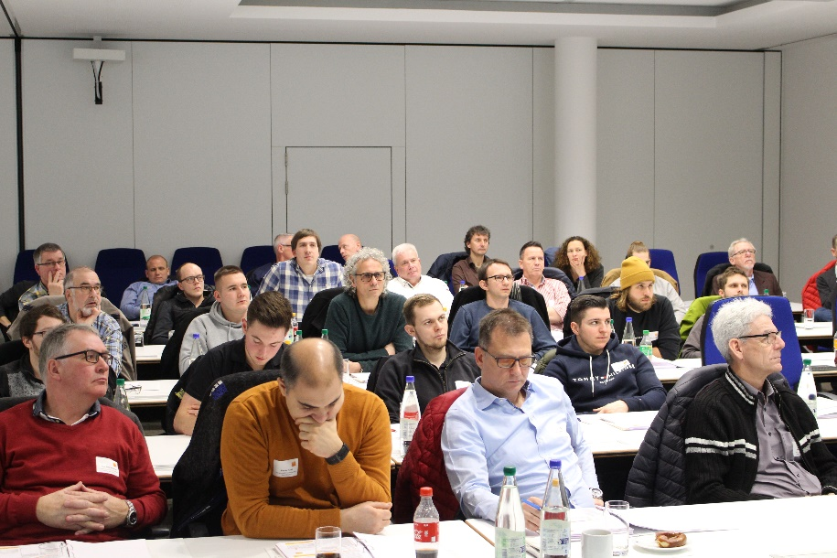
Bildunterschrift: Auch in diesem Jahr nahmen zahlreiche Teilnehmer an der Fachtagung teil.
Fenstertag_RLP_2
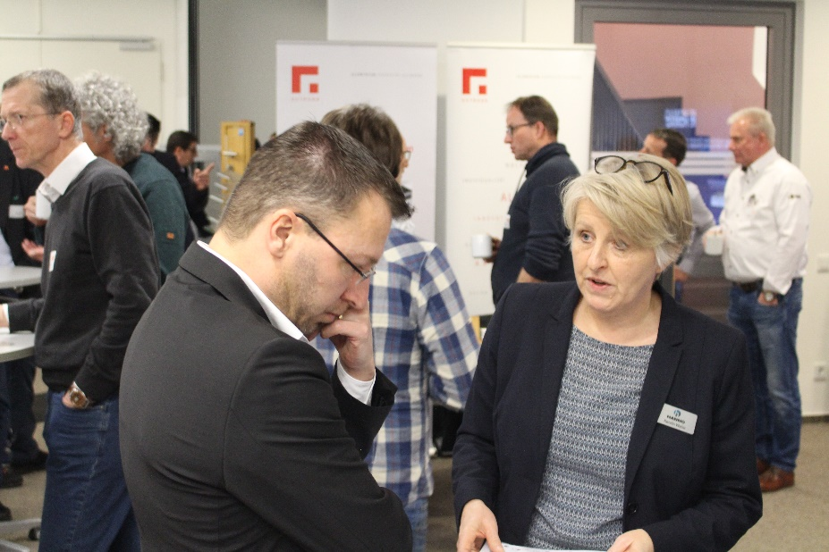
Bildunterschrift: Gute Fachgespräche sind ebenfalls Teil des beliebten Fenstertags.
Bildquellen: Fachverband Leben Raum Gestaltung

Pressekontakt
Matthias Nothnagel
Referent für Presse- und Öffentlichkeitsarbeit
Telefon: 05621 79 19 71
nothnagel@leben-raum-gestaltung.de

Fachverband Leben Raum Gestaltung Hessen/Rheinland-Pfalz
Auf der Roten Erde 9
34537 Bad Wildungen

